Урок 3
9 класс
Геологические опасные явления
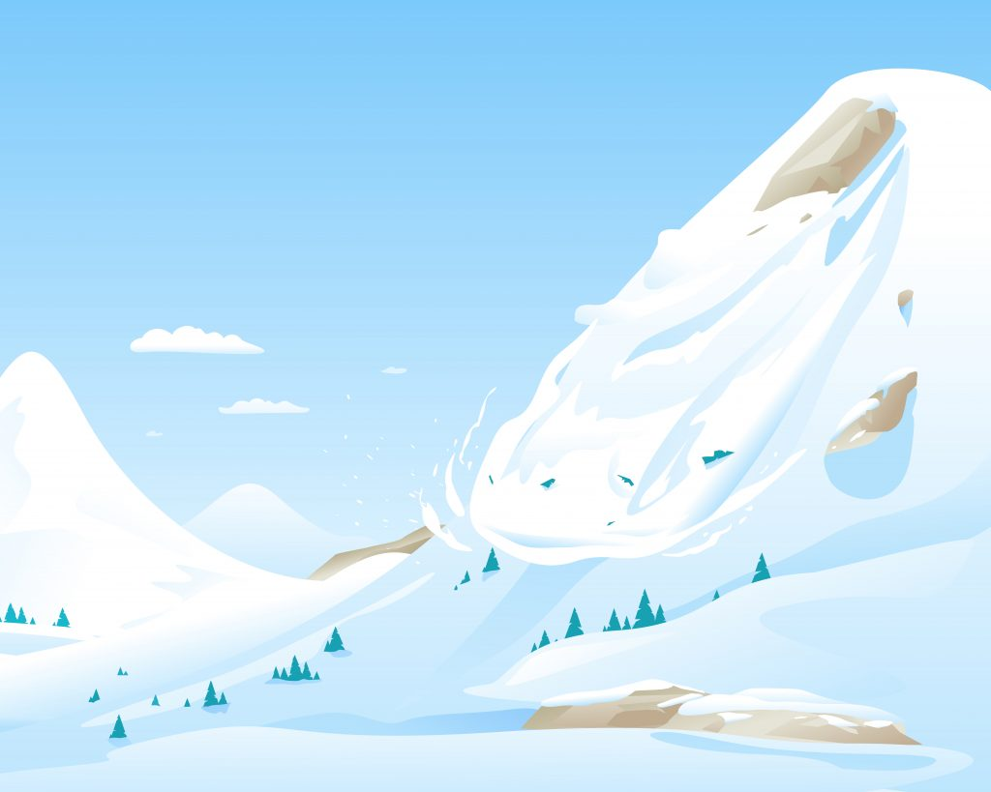

ГЕОЛОГИЧЕСКИЕ ОПАСНЫЕ ЯВЛЕНИЯ:

- оползни;
- сели;
- обвалы, осыпи;
- лавины;
- склоновый смыв;
- абразия, эрозия;
- пыльные бури.

Сель

Сель (в гидрологии от арабского ‎‎сайль — «бурный поток») — поток с очень большой концентрацией минеральных частиц, камней и обломков горных пород (до 50—60% объёма потока), внезапно возникающий в бассейнах небольших горных рек, как правило, ливневыми осадками или бурным таянием снегов.
Сель — нечто среднее между жидкой и твёрдой массой. Это явление кратковременное (обычно оно длится 1—3 часа), характерное для малых водотоков длиной до 25—30 км и с площадью водосбора до 50—100 км².

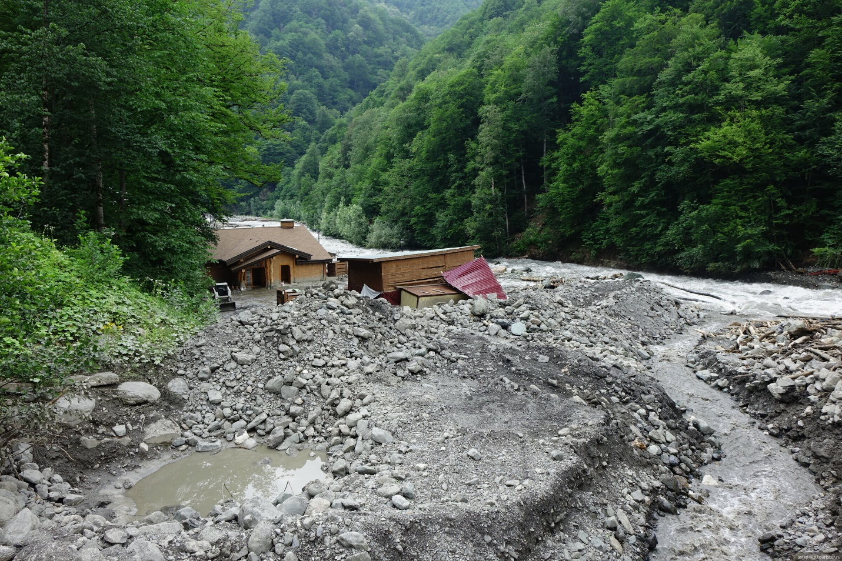

Характеристики
Скорость движения селевых потоков — в среднем 2—4 м/с, иногда 4—6 м/с, что обуславливает их большое разрушительное действие. На своем пути потоки прокладывают глубокие русла, которые в обычное время бывают сухими или содержат небольшие ручьи. Материал селей откладывается в предгорных равнинах.

Сели характеризуются продвижением его лобовой части в форме вала из воды и наносов или чаще наличием ряда последовательно смещающихся валов. Прохождение селя сопровождается значительными переформированиями русла.

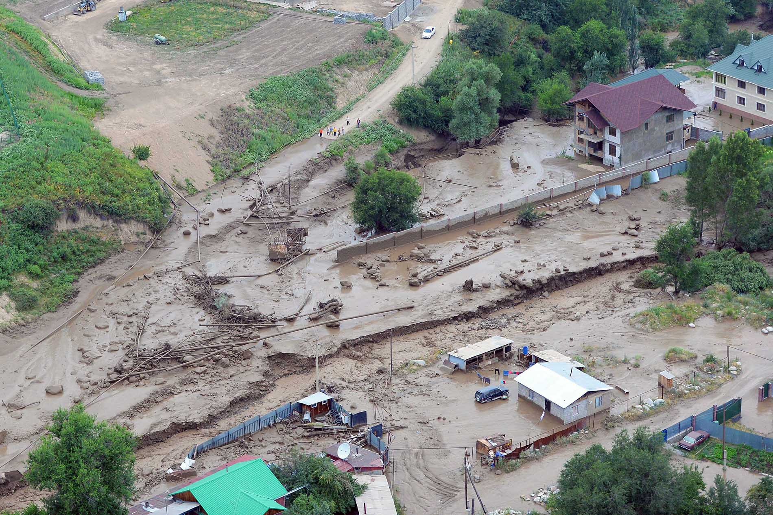

Причины возникновения
Сель возникает в результате интенсивных и продолжительных ливней, бурного таяния ледников или сезонного снегового покрова, а также вследствие обрушения в русло больших количеств рыхлообломочного материала (при уклонах местности не менее 0,08—0,10).
Решающим фактором возникновения может послужить вырубка лесов в горной местности — корни деревьев держат верхнюю часть почвы, что предотвращает возникновение селевого потока.
Иногда сели возникают в бассейнах небольших горных рек и сухих логов со значительными (не менее 0,10) уклонами тальвега и при наличии больших скоплений продуктов выветривания. По механизму зарождения различают эрозийные, прорывные и обвально-оползневые сели.

Оползень
ОПОЛЗЕНЬ – скользящее смещение (сползание) масс грунтов и горных пород вниз по склонам гор и оврагов, крутых берегов морей, озер и рек под влиянием силы тяжести.
Причинами оползня чаще всего являются подмыв склона, его переувлажнение обильными осадками, землетрясения или деятельность человека (взрывные работы и др.). Объем грунта при оползне может достигать десятков и сотен тысяч кубических метров, а в отдельных случаях и более. Скорость смещения оползня колеблется от нескольких метров в год, до нескольких метров в секунду.
Наибольшая скорость смещения оползня отмечается при землетрясении. Сползание масс грунта может вызвать разрушения и завалы жилых и производственных зданий, инженерных и дорожных сооружений, магистральных трубопроводов и линий
электропередачи, а также поражение и гибель людей.

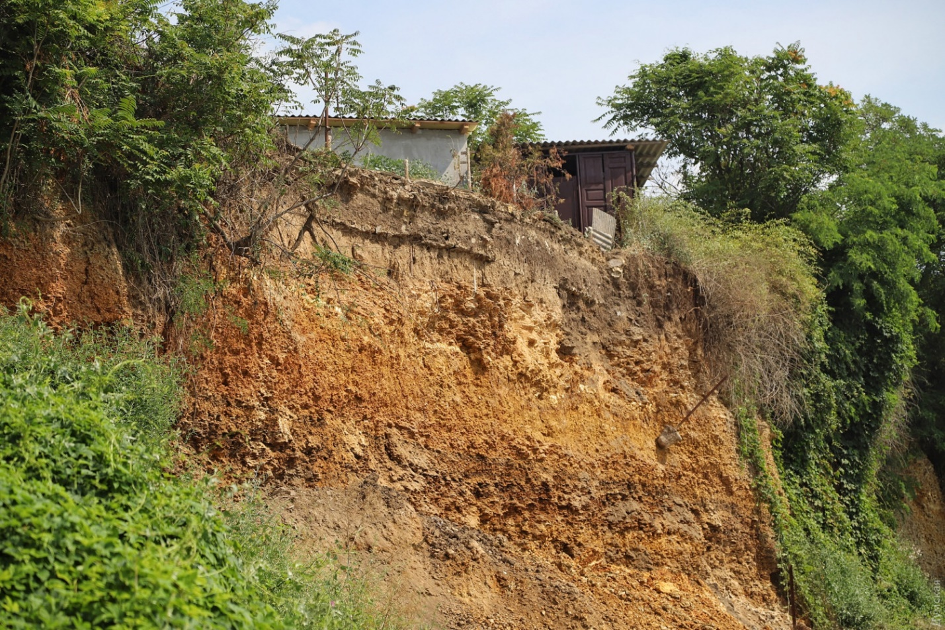

ПРЕДУПРЕДИТЕЛЬНЫЕ МЕРОПРИЯТИЯ

Изучите информацию о возможных местах и примерных границах оползней, запомните сигналы оповещения об угрозе возникновения оползня, а также порядок действия при подаче этого сигнала.

КАК ДЕЙСТВОВАТЬ ПРИ ОПОЛЗНЕ

При получении сигналов об угрозе возникновения оползня отключите электроприборы, газовые приборы и водопроводную сеть, приготовьтесь к немедленной эвакуации по заранее разработанным планам.

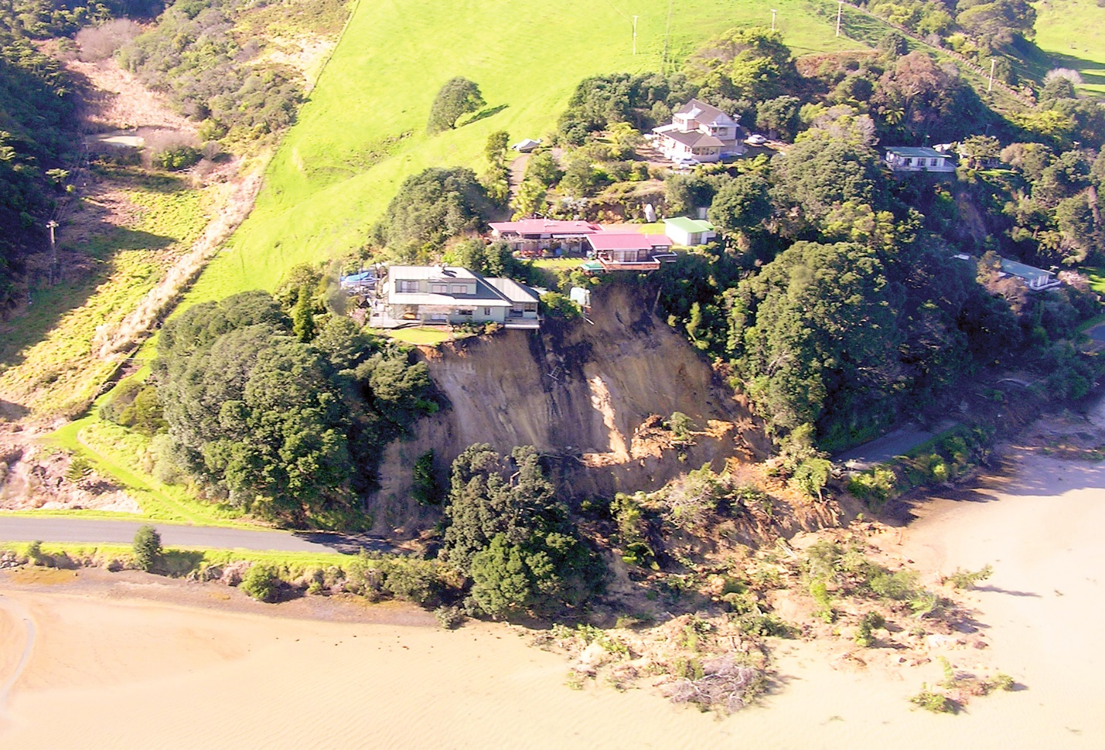

В зависимости от выявленной оползневой станцией скорости смещения оползня действуйте, сообразуясь с угрозой. При слабой скорости смещения (метры в месяц) поступайте в зависимости от своих возможностей (переносите строения на заранее намеченное место, вывозите мебель, вещи и т.д.).
При скорости смещения оползня более 0,5-1,0 м в сутки эвакуируйтесь в соответствии с заранее отработанным планом. При эвакуации берите с собой документы, ценности, а в зависимости от обстановки и указаний администрации теплые вещи и продукты.
Срочно эвакуируйтесь в безопасное место и, при необходимости, помогите спасателям в откопке, извлечении из обвала пострадавших и оказании им помощи.

Снежная лавина

Снежная лавина — это масса снега, падающая или соскальзывающая с крутых склонов гор н движущаяся со скоростью 10-70 м/с.

Сход лавины сопровождается образованием воздушной предлавинной волны, производящей наибольшие разрушения.
Причинами схода снежной лавины являются: длительный снегопад, интенсивное таяние снега, землетрясение, взрывы и другое виды деятельности людей, вызывающие сотрясение горных склонов и колебания воздуха.
Лавиноопасные районы России — это горы Северного Кавказа, Восточной Сибири, Дальнего Востока и Камчатки, Хибины, Урал. Алтай и Саяны.

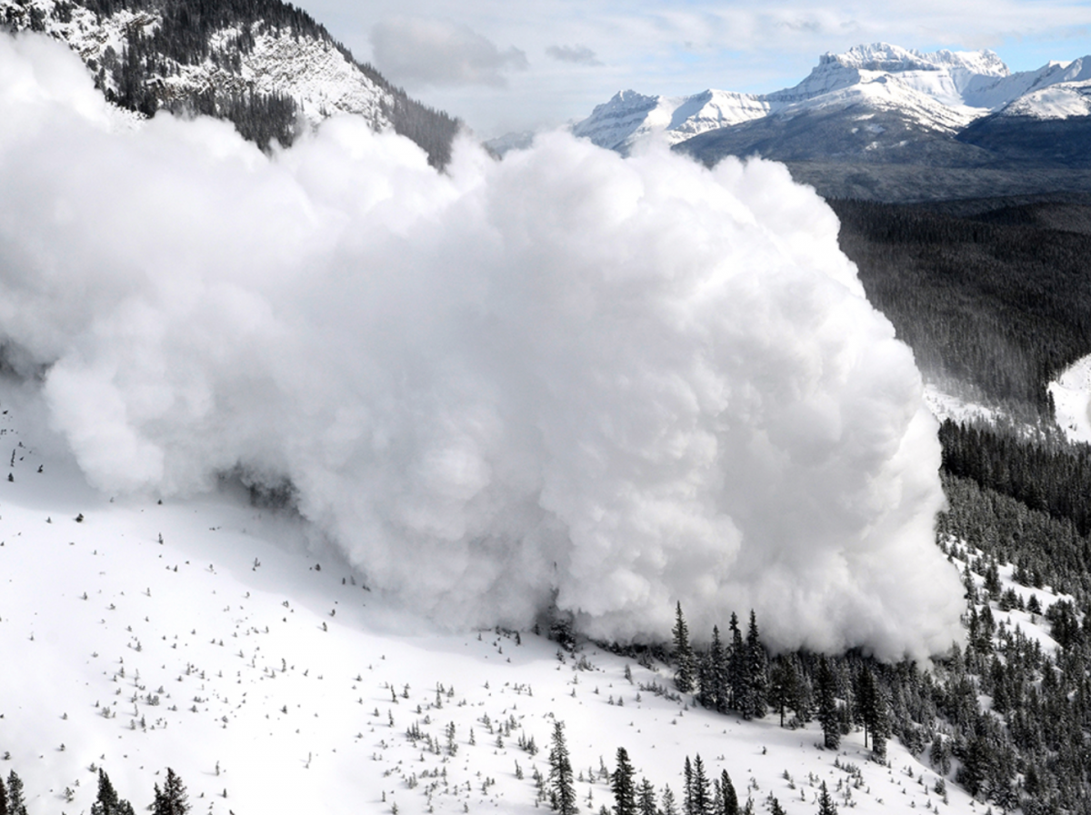

Правила поведения в районах схода лавин
Запрещается выходите в горы в снегопад и непогоду.
Находясь в горах, следите за изменением погоды.
Выходя в горы, узнайте в районе своего пути или прогулки места возможного схода снежных лавин.
Избегайте мест возможного схода лавин. Они чаще всего сходят со склонов крутизной более 30º, если склон без кустарника и деревьев – при крутизне более 20º. При крутизне более 45º лавины сходят практически при каждом снегопаде.
Помните, что в лавиноопасный период в горах создаются спасательные отряды.

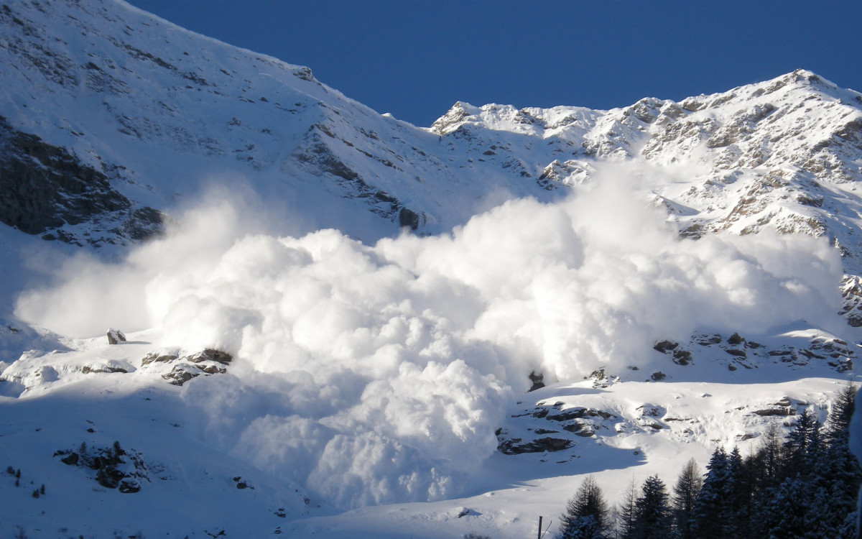

Предупредительные мероприятия
В условиях угрозы схода лавин организуется контроль за накоплением снега на лавиноопасных направлениях, вызывается искусственный сход формирующихся лавин, строятся защитные сооружения на лавиноопасных направлениях, подготавливаются спасательные средства и планируются спасательные работы.
В любую погоду не следует переходить (пересекать) лощины со склонами более 30º, а после снегопада переходить лощины с крутизной склонов более 20º можно лишь через 2 – 3 дня.
Помните, что наиболее опасный период схода лавин – весна и лето, с 10 часов утра до захода солнца.

Порядок действий при сходе лавины
Если лавина срывается достаточно высоко, ускоренным шагом или бегом уйдите с пути лавины в безопасное место или укройтесь за выступом скалы, в выемке (нельзя прятаться за молодыми деревьями).
Если от лавины невозможно уйти, освободитесь от вещей, примите горизонтальное положение, поджав колени к животу и сориентировав тело по направлению движения лавины.

Порядок действий, если накрыла лавина
Закройте нос и рот рукавицей, шарфом, воротником; двигаясь в лавине, плавательными движениями рук старайтесь держаться на поверхности лавины, перемещаясь к краю, где скорость ниже.
Когда лавина остановилась, попробуйте создать пространство около лица и груди, оно поможет дышать.
Если представиться возможность, двигайтесь в сторону верха (верх можно определить с помощью слюны, дав ей вытечь изо рта).
Оказавшись в лавине не кричите – снег полностью поглощает звуки, а крики и бессмысленные движения только лишают Вас сил, кислорода и тепла.
Сохраняйте самообладание, не давайте себе уснуть, помните, что Вас ищут (известны случаи, когда из-под лавины спасали людей на пятые и даже тринадцатые сутки).

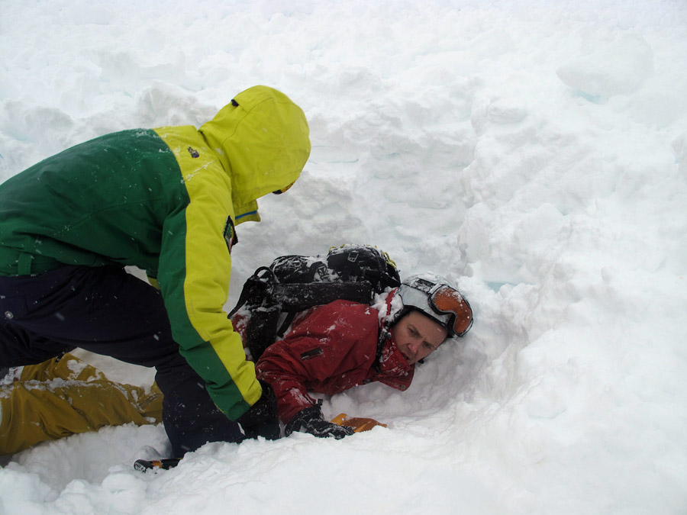

Порядок действий после схода лавины
Если Вы оказались вне зоны схода лавины, сообщите любыми способами о происшедшем в администрацию ближайшего населенного пункта и приступайте к поиску и спасению пострадавших.
Выбравшись из-под снега самостоятельно или с помощью спасателей, осмотрите свое тело и, при необходимости, окажите себе помощь.
Добравшись до ближайшего населенного пункта, сообщите о происшедшем в местную администрацию. Обратитесь в медпункт или к врачу, даже если считаете, что здоровы. Далее действуйте по указанию врача или руководителя спасательного отряда.
Сообщите своим родным и близким о своем состоянии и местонахождении.

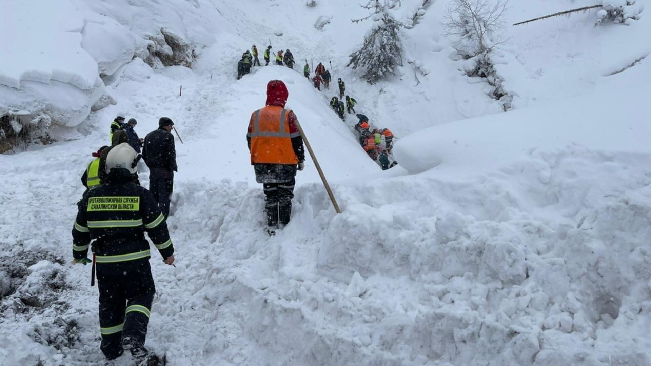

Эрозия почвы

Эрозия почвы – это разрушение плодородного (верхнего) слоя земли. Выделяют как естественный, так и антропогенный фактор. Смена климата, неблагоприятная погода, влияние сельского хозяйства истощают почвенный слой, провоцируют возникновение его коррозии.

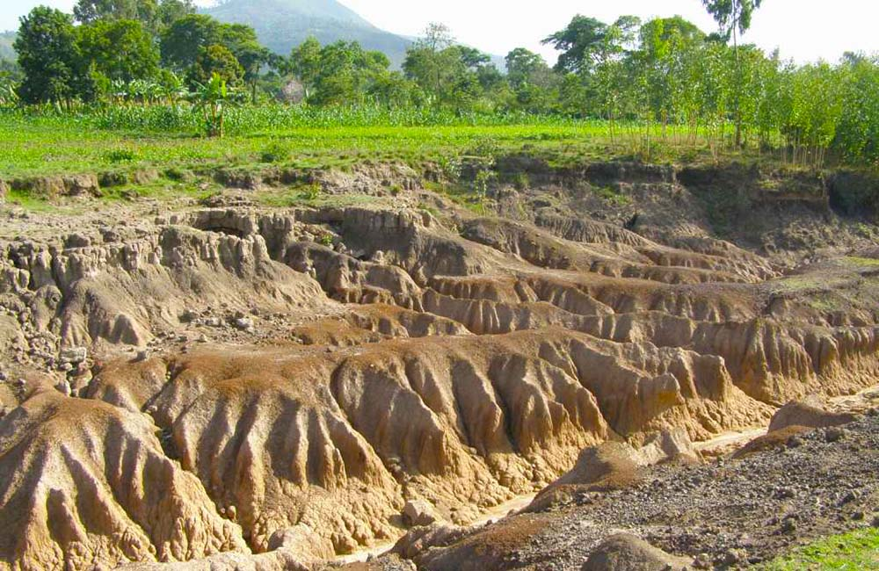

Выделяют как естественный, так и антропогенный фактор. Смена климата, неблагоприятная погода, влияние сельского хозяйства истощают почвенный слой, провоцируют возникновение его коррозии.

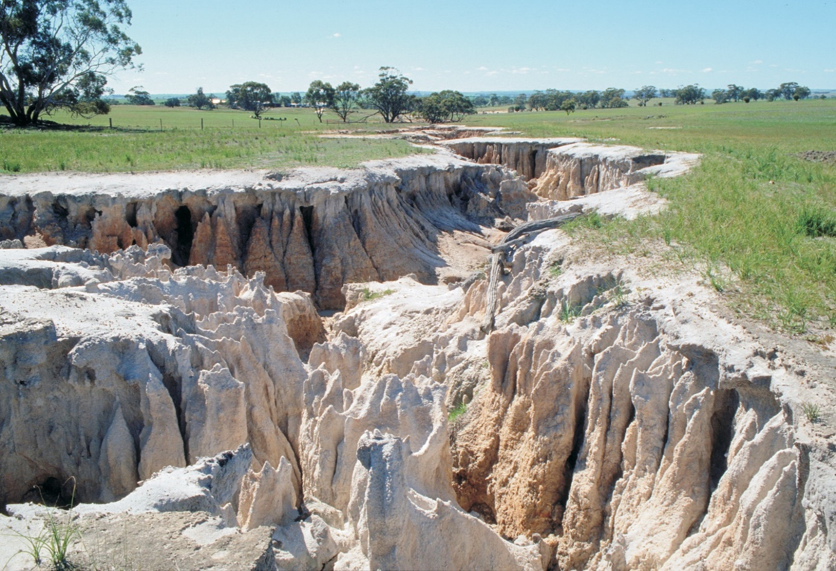

Абразия
Абразия — процесс разрушения волнами и прибоем надводного и подводного (не глубже 200 м) берега водоема.

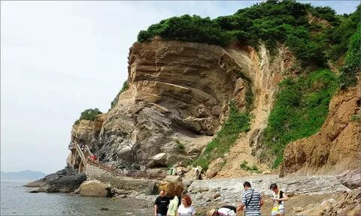

Абразия понижает и выравнивает береговую полосу морей, океанов, водохранилищ. Она происходит тем быстрее, чем сильнее ветры, чаще волнения воды, слабее горные породы, слагающие берега.

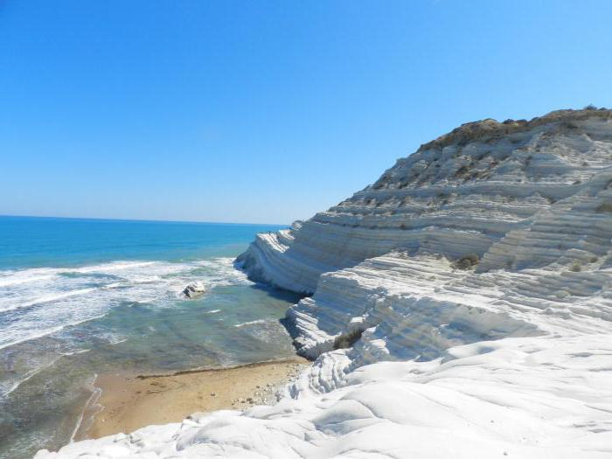

Экзарация

Экзарация – процесс, заключающийся в воздействии ледника на окружающие его горные породы.

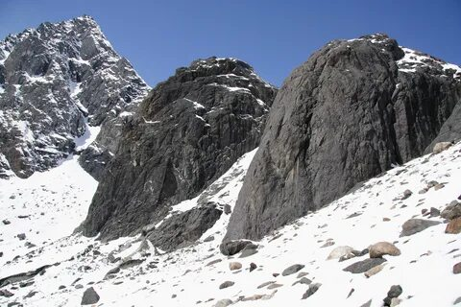

Солифлюкация

Солифлюкция – движение полужидкой почвы по мерзлой поверхности грунта. Обычно такое явление распространено в тундре, на Дальнем Востоке, когда из-за таяния льда почвенный слой насыщается влагой, становится вязким. Влажная земля медленно стекает вниз по склонам, деформируя всё на своём пути.
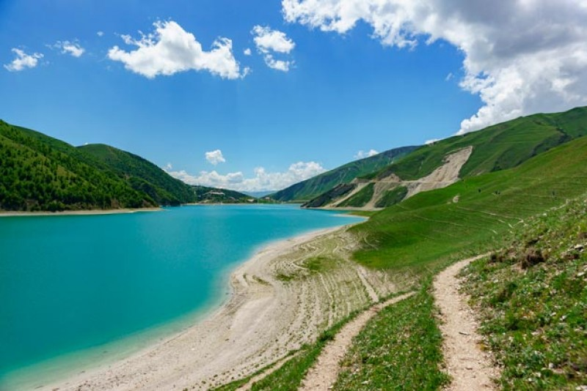

Одним из последствий солифлюкции является лес с наклонёнными и изогнутыми стволами деревьев.
Такой лес возникает в случае деформаций и смещений грунтов во время роста деревьев.

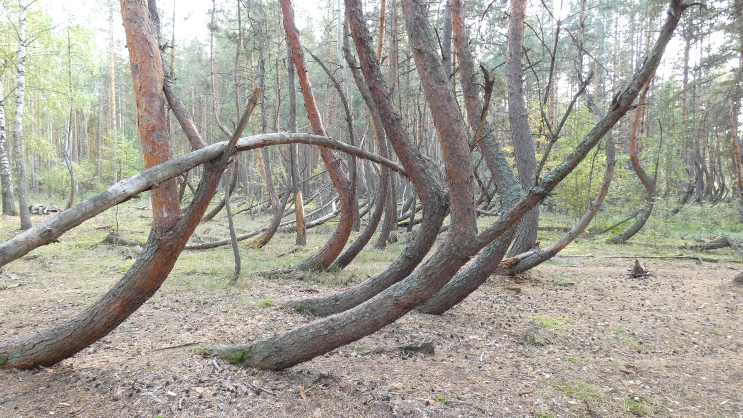
Пьяные леса наиболее распространены в зоне вечной мерзлоты, в зоне субарктической тайги, где интенсивна солифлюкция, а также встречается при оползнях, при всякого рода просадках.
Наклон стволов деревьев возникает в результате таяния вечной мерзлоты.
Пьяный лес обычно представлен хвойными деревьями, такими, как ель чёрная или лиственница Гмелина. Эти деревья обладают развитой корневой системой, располагающейся близко к поверхности земли, так как вечная мерзлота не даёт проникнуть им глубже.

